

Contrat de prêt de matériel photo

Entre

L’ITCF Félicien Rops Namur,

Et l’élève,

NOM: PRENOM:

inscrit(e) en

joignable au

L’ITCF Félicien Rops prête le matériel décrit ci-dessous pour une période allant

Du au

Matériel prêté :

Boîtier:

Objectif:

Pied de reportage :

Autre matériel emprunté ou rem sur le matériel emprunté_____________________________________________________________

Responsabilité de l’usager :
L’usager est responsable du matériel qui lui est prêté et il doit s’assurer :
- d’emprunter, signer le formulaire d’emprunt
- de rapporter le matériel lui-même (sauf si…)
- en cas de maladie (avec certificat médical), l’élève s’engage en cas d’impossibilité de rendre le matériel à date prévue, de contacter Mr Bonnewyn au 081/25.76.12 et de mettre tout en oeuvre pour que le matériel revienne au plus vite à la disposition des autres élèves
- de rapporter le matériel à la date convenue.
- de rapporter le matériel dans le même état de bon fonctionnement.
- d’utiliser le matériel UNIQUEMENT dans la cadre scolaire.

Tout manquement à ce contrat provoquera la perte de possibilité d’emprunter du matériel en dehors des heures de prise de vue et d’impression
- de comprendre que tout matériel prêté qui est perdu, volé ou endommagé devra être remplacé ou réparé aux frais de l’emprunteur. Le coût total de remplacement ou de réparation (incluant les pièces, la main-d’oeuvre et le transport) sera facturé à l’emprunteur, au coût de remplacement d’un appareil équivalent.

L’emprunteur doit également savoir que :
L’ITCF Félicien Rops ne pourra être tenu responsable de perte de documents.
Pour toute question ou problème concernant l’utilisation de ce matériel, l’emprunteur est prié de s’adresser à Mr Bonnewyn Romain au 081/25.76.12

Fait à Namur, le

Signatures :

Emprunteur (Ecrire la mention lu et approuvé) BONNEWYN Romain
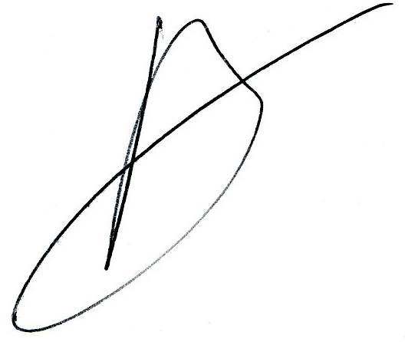
RETOUR :

OK | Romain Aymeric
vérification de retour:
Numéro de série |  |  | Batterie
Fonctionnement |  |  | Lecteur de carte
Objectif |  |  | Cache
Ecran |  |  | Autre problème:

